令和5年7月吉日
会員各位
（一社）神奈川県鍼灸マッサージ師会
会 長 伊勢山 竹雄
組織部長 大 淵 真
納涼会 屋形船（横浜港周遊）
皆様におかれましては、なお一層ご活躍のことと拝察いたしております。平素は組織部の運営にひとかたならぬご理解、ご協力を賜り厚くお礼申し上げます。
今年の納涼会は、屋形船をチャーターして会員やそのご家族やご友人達と横浜港の夜景を楽しみながらゆっくり食事ができる催しです。（楽しんでいただけるチョットしたイベントも企画しています）ふるってご参加ください

記
日 時 ：令和5年8月6日（日）
集合時間：16:30（受付開始）16:45までにお集まりください。
出航時間：17:00に船が出航します。余裕をもってお越しください。
集合場所：弁天橋乗り場
ＪＲ根岸線・市営地下鉄 桜木町駅下車 徒歩 約３分
みなとみらい線 馬車道駅下車（出口1ａ） 徒歩 約３分
http://www.yakatabune.jp/jousen/index.html
会 費 ：会費は当日回集金致します。
大 人 ：\8,500
小中高校生：\4,500
幼児等 ：無料（食事なし）

締め切り：7月21日（金）【申し込み多数の場合は先着順となります。】
雨天決行（大雨・強風でない限り行います。

当日の連絡先：大渕真（090-9675-7845）松野徹（090-2320-8623）

納涼会 申込書FAX

令和5年8月6日（日）に行われる（社）神奈川県鍼灸マッサージ師会組織部主催
納涼会（屋形船乗船）に申込致します。

お名前（会員）
領収書の宛名
参加者 | 大人 名 ・ 小学生 名 ・ 幼児 名  本人を含む人数を記載してください
中止の場合に連絡します。  確実に連絡が取れる連絡方法いずれかに記入してください。 | 携帯番号  自宅・治療院番号  FAX番号

＊領収書の宛名に記載がない場合は、申込者（代表者）のお名前で一括発行いたします。
また、複数に分けて発行を希望される方は宛名と金額をそれぞれ記載してください。
何かご要望等ございましたら、下記に記入してください。

こちらから連絡を入れさせて頂く事もございます。読み易く大きく記載してください。
（申込みはFAXでお願い致します。）神奈鍼事務所FAX
申込は7月21日（金）まで
FAX送信先 045-242-7791

【交通のご案内】
【集合場所】
ＪＲ根岸線・市営地下鉄 桜木町駅下車 徒歩３分
みなとみらい線 馬車道駅下車(出口１ａ） 徒歩３分
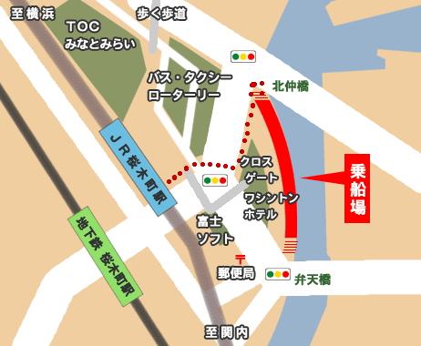
当日の連絡先
大渕 真（090-9675-7845） 松野 徹（090-2320-8623）

